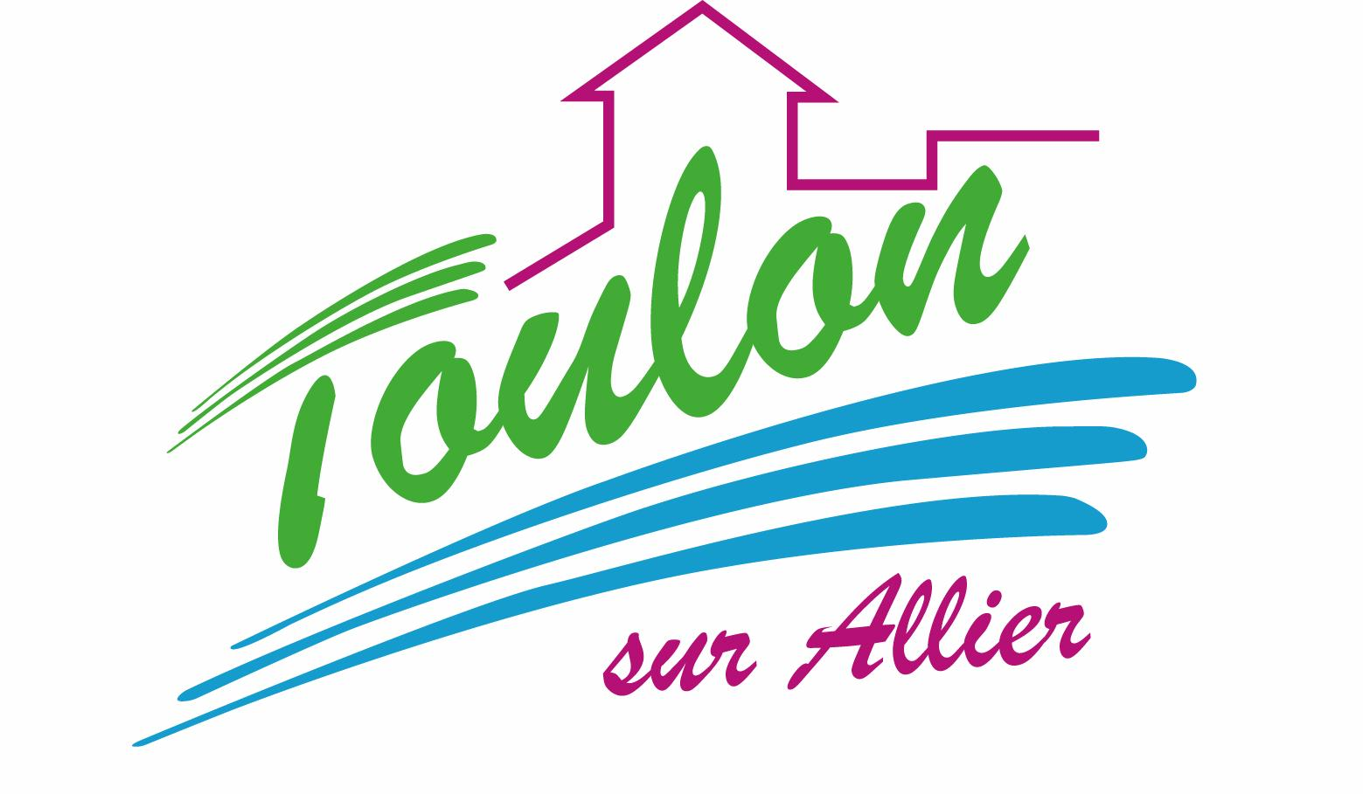


Semaine du 08 au 12 Mars 2021

Lundi 08 Mars 2021
Bon appétit
Macédoine de légumes
Haché de poulet
Tortis
Fromage
Ananas au sirop
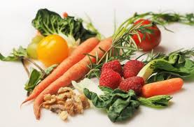
Mardi 09 Mars 2021
Céleri « rémoulade »
Emincé de porc
Flageolets

Flan « pâtissier »
Mercredi 10 Mars 2021
Friand au fromage
Nuggets de poulet
Haricots verts

Fruits de saison
Jeudi 11 Mars 2021
Pompes au grattons
Filet de poisson « meunière »
Carottes

Flan caramel beurre salé

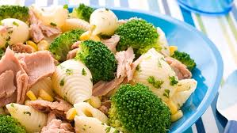
Vendredi 12 Mars 2021
Salade de mâche
Moussaka

Fromage
Compote de pommes

La Mairie se réserve le droit de modifier les menus en cas d’imprévu.
La viande de bœuf servie cette semaine est d’origine française

